Exemple 1
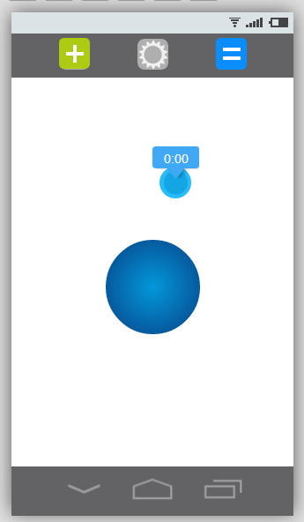
Mockup général d’une page ordinaire disposant d’un seul puit et d’un enregistrement en cour

- TBD
- Settings : Setting général développée ultérieurement
- Add : Permet d’ajouté un nouveau « puits » (step by step exemple 4-5-6)
- Chronomètre : Affiche la durée de l’enregistrement (durée limite a déterminé)
- Enregistrement : S’affiche lors de la pression du doigt et symbolise l’enregistrement audio
- Puits : Zone d’envoie automatique des enregistrements réalisé. Egalement zone symbolique de réception des messages audio reçus
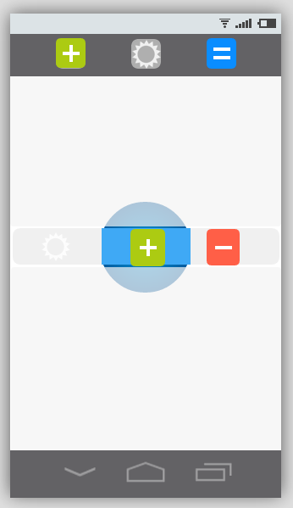
Exemple 2
Mockup général d’une page représentant les settings spécifique du « puits » sélectionné. La sélection d’un puits se fait par le maintien d’une pression d’un doit sur sa zone d’une durée à déterminer.

- Zone de transparence supérieure : Permet de visionner les ondulations des conversations qui continuent en arrière-plan
- Settings
- Add : permet d’ajouter (ou suprimer) un destinataire à ce puits
- Remove : permet de supprimer le puits
- Zone de choix : centré sur le puits sélectionner
- Zone de transparence inférieure : Idem zone de transparence supérieure

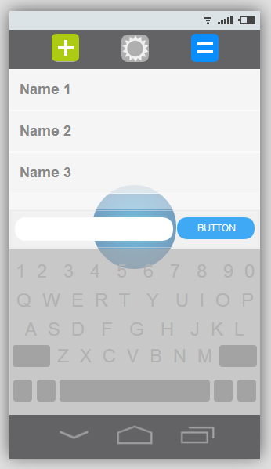
Exemple 3
Mockup général d’une page permettant l’ajout d’un destinataire à un puits. Cette page s’obtient après la sélection du menu « Add » dans les settings spécifique d’un puits (Exemple 2)

- Zone de séléction : Permet la sélection des contact coréspondant aux donnée fournis dans la zone d’entré.
- Zone d’entré : Permet de fournir les donnée de recherche du contact désiré.
- Sélection : A réfléchir sur son utilité
- Clavier :

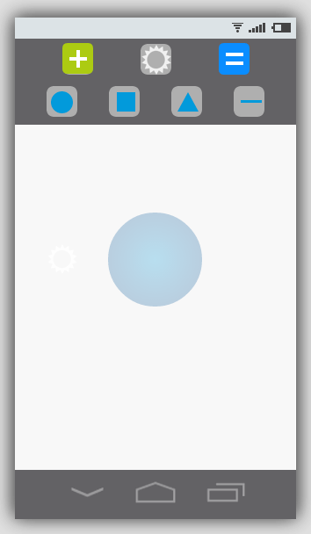
Exemple 4
Mockup général de la première étape de création d’un nouveau puit (suivent exemle 5 et 6). Cette page s’obtient pressant le bouton Add dans la page d’acceuil (exemple 1)

- Onglet forme : Présente les choix général de forme disponible pour le nouveau puits
- Custom : forme personnalisable avec un type d’outils dessin (option surement développé ultérieurement)
- Triangle
- Carré
- Rond
- Zone de transparence : Aucune interaction possible, application en arrière-plan

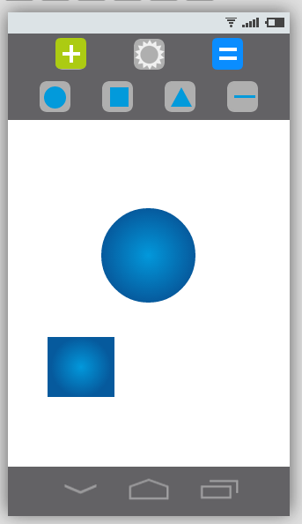
Exemple 5
Mockup général de l’ajout d’un puits (ici carré). Cette page suit celle de l’exemple 4.

- Puits existant
- Nouveau Puits en cour de création

Charte graphique : (juste pour indication, tout cela peut changer)
Transparence : 75%
Couleur bleu : 0298db avec gradient

